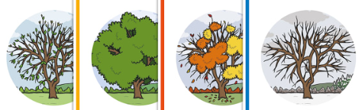
RAZVIJANJE SAMOSTOJNOSTI: SREDA
1. DAN, MESEC, LETNI ČAS, LETO, VREME:
- Ustno povej:
- kateri je dan v tednu; kateri je mesec v letu; kateri letni čas je trenutno;
- poglej skozi okno (odpri okno) in povej značilnosti današnjega vremena;
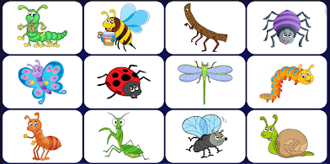
2. MISELNA TELOVADBA: 'ŽIVALSKE UGANKE'
- Reši spodnjo živalsko uganko tako, da spodnje zapisane živali pravilno razvrstiš v uganke.
pikapolonica, čmrlj, deževnik, pes, kresnička, žaba, ovca, riba, jež, kača
1. Rdeča, črno pikasta gospodična, med hroščki najlepša, najbolj mična. _______________
2. Gospodična zelena, na robu bazena, je športnica prava, ki najboljše v prsnem slogu plava. _________________
3. Bevska, laja in muci nagaja. _______________
4. Kdor se brani na vse viže, kadar kmet ji volno striže? ________________
5. Lučko prižiga, z lučko leti skozi prelepe poletne noči. _______________
6. Ribič je vesel, le kaj na trnek je ujel? _______________
7. Dolga in prožna brez nog se premika, včasih zasika. _______________
8. Črn, rumen in pošteno rejen, pošteno kosmat, ima rožice rad. _______________
9. Bodica pri bodici se ziba po stezici. _______________
10. Ko sije sonce brez rok pod zemljo vrtnari, a ko dežuje, brez nog na sprehod se odpravi. _______________
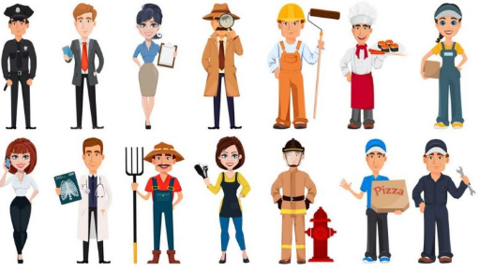
3. ŠOLSKO DELO: POKLICI: POKLICI SO RAZLIČNI
Poklic je vrsta dela, ki ga opravlja posameznik. V življenju navadno ne opravljamo le enega poklica. Lahko jih, ne glede na pridobljeno izobrazbo, zamenjamo kar nekaj. Poklici se spreminjajo, razvijajo se novi, nekateri stari izumirajo (na primer mlinar). V naslednjih dneh/tednih bomo obravnavali različne poklice, danes začenjamo z avtomehanikom.
- Preberi in reši.
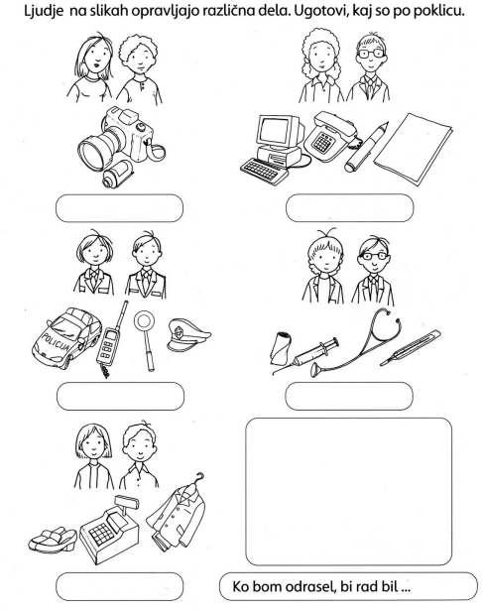
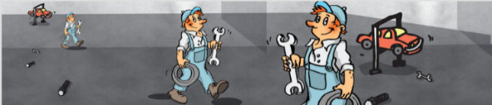
AVTOMEHANIK – AVTOSERVISER
- Preberi
Kaj avtomehanik dela: avtomehanik vzdržuje in popravlja motorna vozila v delavnicah: ponavadi zamenja olje motora in menjalnika, popravlja avtomobilske motorje, odkriva napake in obrabljene dele, ter obrabljene in pokvarjene dele zamenja z novimi.
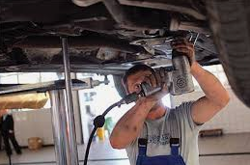
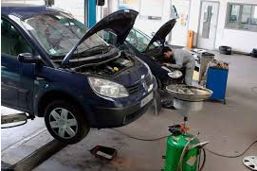
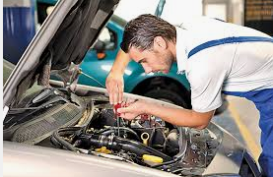
Kakšen mora biti avtomehanik: mora biti natančen in odgovoren pri delu, saj je od tega odvisna varnost vožnje. Če bi ravnal malomarno, bi lahko bil to vzrok za različne nesreče. Avtomehanik mora razlikovati barve in vonje, da pravi čas zazna plin, kar je zelo pomembno v zaprtih prostorih (avtomehanični delavnici). Imeti mora spretne roke pri popravljanju avtomobilskega motorja. Avtomehanik mora biti tudi iznajdljiv (da popravi različne napake na avtomobilu), komunikativen (pogosto mora lastnikom avtomobilom dobro razložiti, kaj je narobe z avtomobilom) in samostojen (pogosto dela sam). Avtomehanik mora znati voziti različna vozila, saj preden izroči popravljeno vozilo lastniku, ga še sam preizkusi na poskusni vožnji. Če vozilo deluje brezhibno, je njegovo delo končano.
- Kakšen mora biti avtomehanik?
Avtomehanik mora biti natančen in ____________________________________
________________________________________________________________
_________________________________________________________________
Delovni pripomočki, ki jih uporablja avtomehanik: pripomočki so različni, na primer:
- delovne rokavice,
- delovna miza s primežem,
- avtomehanično orodje,
- naprave in pripomočki za čiščenje, mazanje in vzdrževanje avtomobilov,
- stroji, za popravilo avtomobilskih delov,
- dvigala ter podlage za podlaganje vozil,
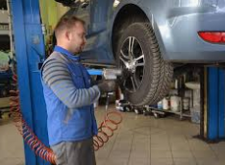
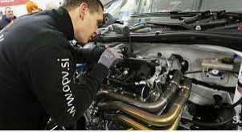
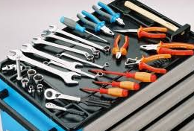
- …

Nevarnosti pri delu avtomehanika: nevarnosti, ki se pojavljajo, so predvsem nevarnosti poškodb rok. Povzročijo jih lahko vrteči strojni deli, ostra orodja in materialu, kislina iz akumulatorja, plamen in vroči predmeti.
Predvidena izobrazba: za opravljanje poklica avtomehanika je potrebna srednja poklicna izobrazba na področju strojništva. Poglej si spodnji video posnetek o Srednji šoli Ravne, ki izobražuje bodoče mehanike.
https://www.youtube.com/watch?v=gfvKKJeW4x8
- Si na posnetku opazil kakšno učenko (dijakinjo) oziroma dekle, ki želi postati mehaničarka? DA NE
Kakor si opazil, je to zagotovo bolj moški poklic in le redko katero dekle se odloči, da se bo šolalo za ta poklic.
- Obkroži.
Obkroži pripomočke, ki jih avtomehanik oziroma avtoserviser uporablja pri svojem delu.
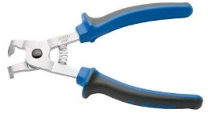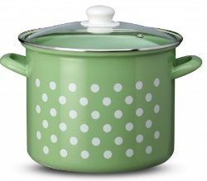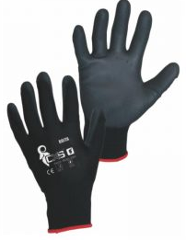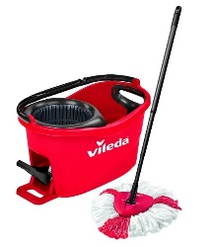
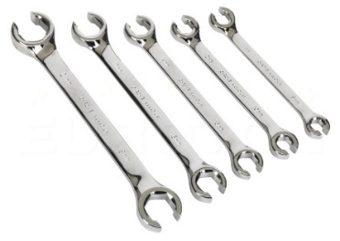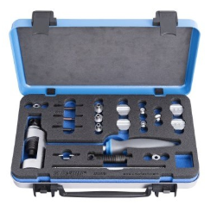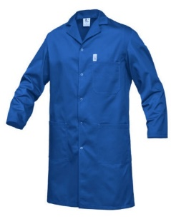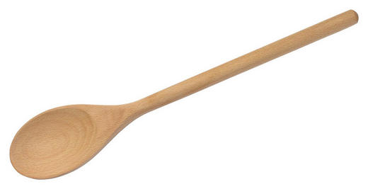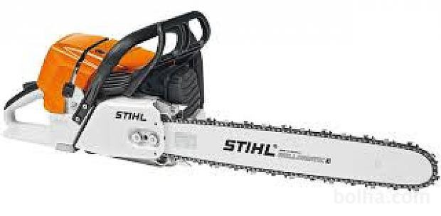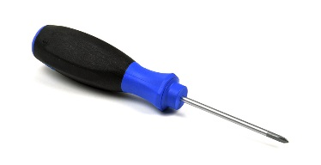
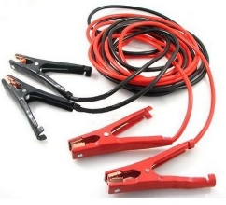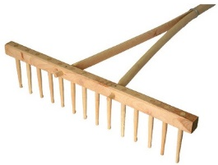

- Dopolni.
Dopolni povedi tako, da na črto napišeš ustrezno besedo iz oklepaja.
1. Avtomehanik je mehanik, ki popravlja ________________ (avte/hladilnike).
2. Ko se nam pokvari avto, ga odpeljemo v ________________ (frizerski salon/avtomehanično delavnico).
3. Avtomehanik pri delu svoje roke zaščiti z uporabo ________________ (rokavic/kreme za roke), svoja oblačila pa tako, da obleče ________________ haljo/športno opremo).
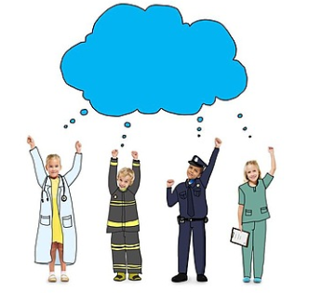
4. Da avto deluje brezhibno, da moramo redno peljati na ________________ (avtoservis/zdravniški pregled).
4. DOMAČA NALOGA
Tvoja naloga danes je, da povprašaš svoje bližnje sorodnike, kaj so po poklicu (če tega še ne veš). Poklice vnesi v spodnjo tabelo. Kot zanimivost: sorodnike povprašaj še, o katerem poklicu so sanjali kot otroci oziroma, kateri poklic bi opravljali, če bi lahko izbirali.
Primer: sama sem učiteljica, želela pa sem si postati prevajalka.
SORODNIK/POKLIC | Kateri poklic bi opravljali, če bi lahko izbirali (če bi opravljali poklic, o katerem so sanjali kot otroci)?
Mama:
Oče:
Sestra/brat:
Stara mama:
Stari oče:
Stara mama:
Stari oče:
5. PRED SPANJEM
Zvečer zapiši nekaj povedi dogodku ali kakšni stvari, ki se je zgodila v tem dnevu. Starši ti naj pomagajo pri zapisu datuma.

